成 绩
评阅人
日 期 | 2024年 月 号

学生实验实习报告册

学年学期： | 2023-2024 学年□春☑秋学期
课程名称： | 人工智能与大数据课程设计
学生学院： | 通信与信息工程学院
专业班级： | 01012205
学生学号： | 2022210410
学生姓名： | 雷宇航
联系电话： | 18580086873

重庆邮电大学教务处制

课程名称 | 人工智能与大数据课程设计 | 课程编号 | A2012050
实验地点 | YF317 | 实验时间 | 2024.12.20
指导教师 | 胡林
实验名称 | Python聚类-K-means
评阅人签字 |  | 成绩
一、实验目的
1、理解聚类非监督学习方法的基本原理。
2、掌握Python、numpy、pandas、sklearn 实现聚类的方法。
二、实验原理
1、运用Anaconda搭建的Jupyter Notebook 平台编写实例Python程序。
2、利用Python、numpy、pandas、sklearn 实现K-means 聚类。
3、编写代码，调试程序，完成实验报告。
三、使用软件平台
1、Windows 11电脑一台。
2、Python、Anaconda、Jupyter Notebook平台。
四、实验步骤、代码、结果及结果分析（复制代码，结果截图）
1．实例1：基于经纬度的城市聚类
代码：
- import pandas as pd
- import numpy as np
- from matplotlib import pyplot as plt
- from sklearn.cluster import KMeans
- from sklearn.metrics import silhouette_score, silhouette_samples
- N_CLUSTERS = 7 # 类簇的数量
- MARKERS = ['*', 'v', '+', '^', 's', 'x', 'o'] # 标记样式（绘图）
- COLORS = ['r', 'g', 'm', 'c', 'y', 'b', 'orange'] # 标记颜色（绘图）
- DATA_PATH = 'China_cities.csv' # 数据集路径
- df = pd.read_csv(DATA_PATH)
- df.to_excel('Cites_510.xlsx', index=False)
- x = df.drop('省级行政区', axis=1)
- x = x.drop("城市", axis=1)
- x_np = np.array(x) # 将x转化为numpy数组
- model = KMeans(N_CLUSTERS) # 构建聚类器
- model.fit(x) # 训练聚类器
- labels = model.labels_ # 获取聚类标签
- plt.figure(figsize=(9, 6))
- plt.title("Major Cities in China", fontsize=22)
- plt.xlabel('East Longitude', fontsize=18)
- plt.ylabel('North Latitude', fontsize=18)

- for i in range(N_CLUSTERS):
- members = labels == i # members是一个布尔型数组
- plt.scatter(
- x_np[members, 1], # 城市经度数组
- x_np[members, 0], # 城市纬度数组
- marker = MARKERS[i], # 标记样式
- c = COLORS[i] # 标记颜色
- ) # 绘制散点图
- plt.savefig('Cities.png')
- plt.grid()
- plt.show()
输出：
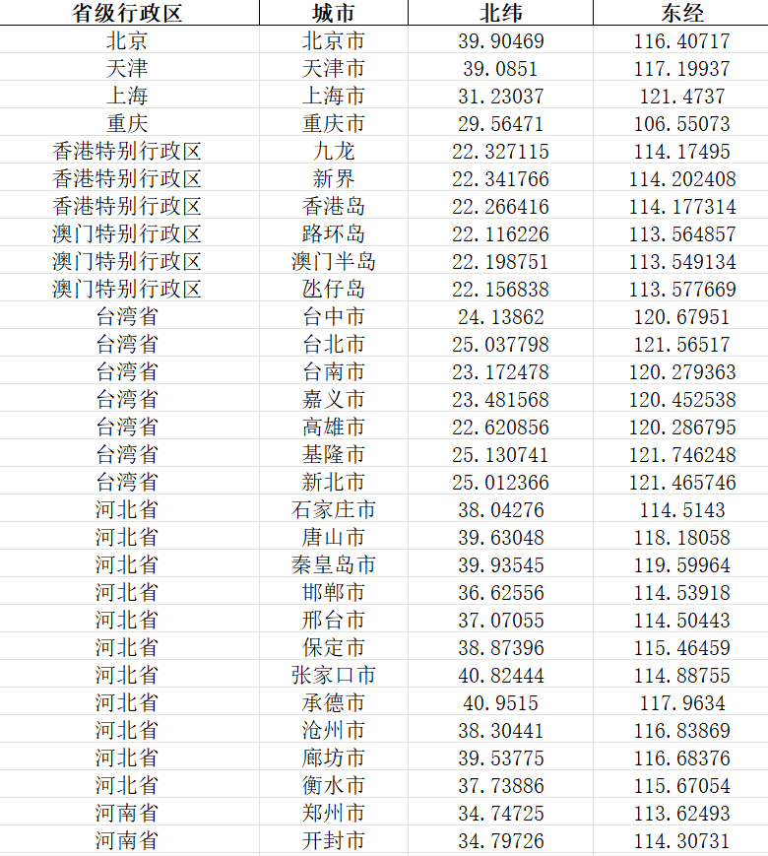
图1 城市经纬数据表
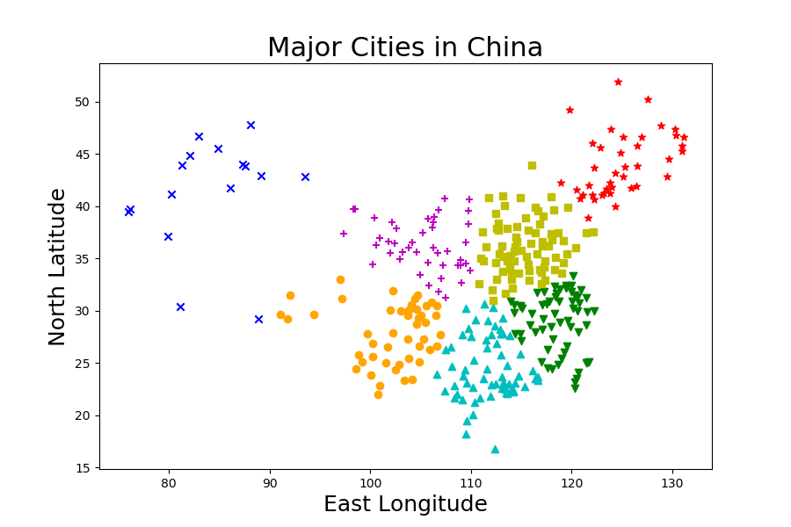
图2 城市聚类图
2．思考1：鸢尾花聚类
代码：
- ## 思考一
- import pandas as pd
- import numpy as np
- from sklearn.cluster import KMeans #导入 K-Means 聚类算法模型
- import matplotlib.pyplot as plt
- path='./iris.data' #数据文件路径，与代码文件在同一个文件夹
- data=pd.read_csv(path)
- data.to_excel('flower.xlsx', index=False)
- col_1=data["花萼长度"]
- data_1=np.array(col_1)
- col_2=data["花萼宽度"]
- data_2=np.array(col_2)
- col_3=data["花瓣长度"]
- data_3=np.array(col_3)
- col_4=data["花瓣宽度"]
- data_4=np.array(col_4)
- col_5=data["种类"]
- data_5=np.array(col_5)
- s="{0}\t{1:^8}\t{2:^8}\t{3:^8}\t{4:^8}\t{5:^8}"
- print("序号\t花萼长度\t花萼宽度\t花瓣长度\t花瓣宽度\t种类")
- for i in range(0,10):
- print(s.format(i,data_1[i],data_2[i],data_3[i],data_4[i],data_5[i]))
- print("\n\n")
- X=[]
- for i in range(0, len(data)): #print (data.iloc[i]['花萼长度'], data.iloc[i]['花萼宽度'])
- X.append([data.iloc[i]['花萼长度'], data.iloc[i]['花萼宽度']])
- X=np.array(X) #转换成 numpy array(数组)
- plt.rcParams['font.sans-serif']=['SimHei'] #用来正常显示中文标签
- plt.figure(1,figsize=(8,4)) #定义图表大小
- n=3 #类簇的个数k
- km=KMeans(n_clusters=n)
- km.fit(X) #把数据和对应的分类数据放入聚类函数中进行聚类
- km.labels_ #X 中每项所属分类的一个列表
- markers = ['*', 'v', '+', '^', 's', 'x', 'o'] #图中显示的标识
- for i in range(n): #循环 3 次（共 3 个类簇），画出 15 个点
- m=(km.labels_==i)
- plt.scatter(x=X[m,0],y=X[m,1],s=100,marker=markers[i],c='b',alpha=0.9)
- #x,y 为输入数据，s 为点大小；c 为点颜色；marker 为点形状；alpha 为透明度（0～1）
- plt.xlabel("花萼长度",fontsize = 20,color = 'green') #X 轴标签(标题)
- plt.ylabel("花萼宽度",fontsize = 20,color = 'magenta') #Y 轴标签
- plt.title('鸢尾花按花萼聚类-510-雷宇航 ',family = "SimHei",fontsize = 20,color = 'red') #标题
- plt.xticks(fontsize=16) #x轴刻度值字号
- plt.yticks(fontsize=16) #y轴刻度值字号
- plt.savefig('Flower.png', dpi=300, bbox_inches='tight')
- plt.show() #显示图形
输出：
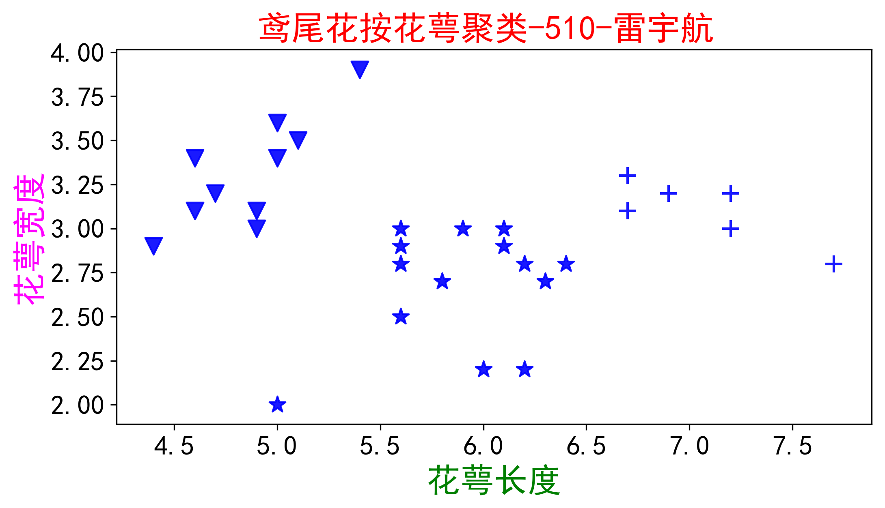
图3 鸢尾花聚类图
五、碰到的问题及解决办法
对于实例1，在输出CSV数据时，由于每行字符数差异，直接输出整个CSV或前五行会导致列对齐问题。为解决此问题，我将每列数据分别存入列表，再逐一输出这些列表，确保数据对齐。对于思考题1，我同样采用将每列数据存入列表的方法输出。由于只能按花萼或花瓣聚类，我选择了花萼进行聚类分析。为此，我删除了花瓣相关数据，重新整合数据集后进行了聚类
六、实验心得体会
在本次实验中，我深入理解了聚类这一非监督学习方法的基本原理，并熟练掌握了Python、NumPy、Pandas以及sklearn库来实现聚类分析。同时，我对聚类技术和Pandas库读取数据的能力有了更深刻的认识，能够更自如地运用这些工具进行数据分析。

